Пример №1
// размер обуви1
#include <stdio.h>
#define OFFSET 7.64
#define SCALE 0.325
void main ()
{
// пересчет размера обуви в размер ноги в дюймах
double shoe, foot;
shoe = 90;
foot = SCALE* shoe + OFFSET;
printf(" Размер обуви (мужской) размер ноги\n");
printf("%10.1f %13.2f дюйм\n", shoe, foot);
}
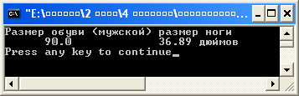

Пример №2
// X10.C
// размер обуви2
#define OFFSET 7.64
#define SCALE 0.325
#include <stdio.h>
void main(void)
{
// пересчет размера обуви в размер ноги в дюймах
double shoe, foot;
printf("Размер обуви (мужской) размер ноги\n");
shoe = 3.0;
while (shoe < 18.5)
{
foot = SCALE*shoe + OFFSET;
printf("%13.2f %16.2f дюйма\n", shoe, foot);
shoe = shoe + 1.0;
}
printf("Если эта обувь годится вам, носите ее.\n");
}
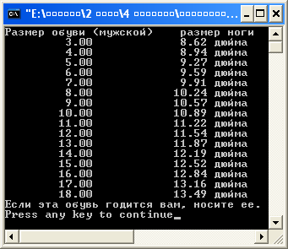

Пример №3
// таблица результатов турнира по гольфу
#include <stdio.h>
void main ()
{
int jane, tarzan, cheeta;
cheeta = tarzan = jane = 68;
printf(" cheeta tarzan jane\n");
printf("Счет первой партии %4d %8d %8d \n", cheeta, tarzan, jane);
}
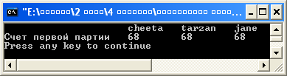

Пример №4
// X11.C
#include <stdio.h>
void main(void) // получение таблицы квадратов
// цикл WHILE
{
int n = 1;
while (n < 21)
{
printf("%10d %10d\n",n,n*n);
n = n+1;
}
}
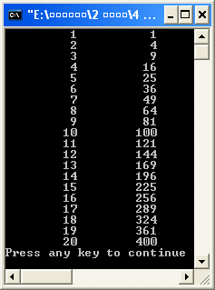

Пример №5
// X12.C
// пшеница
#include <stdio.h>
#define SQUARES 64 // число клеток на доске
#define CROP 7E14 // количество зерен, выращиваемых в США за 1 год
void main(void) // эпизод из жизни умного ученого
{
double current,total,var;
int count = 1;
printf("номер число зерен сумма зерен доля\n");
printf("клетки от урожая в США\n");
total = current = 1.0; // интересная конструкция
// Где вы такое еще видели?
var = total/CROP;
printf("%4d %15.2e %13.2e %12.2e %12.2e %%\n",count,current,total,
var,var*100.0);
while (count < SQUARES)
{
count = count + 1;
current = 2.0 * current; // удвоение зерен в клетке
total = total + current; // коррекция суммы
var = total/CROP;
printf("%4d %15.2e %13.2e %12.2e %12.2e %%\n",count,current,total,
var,var*100.0);
}
}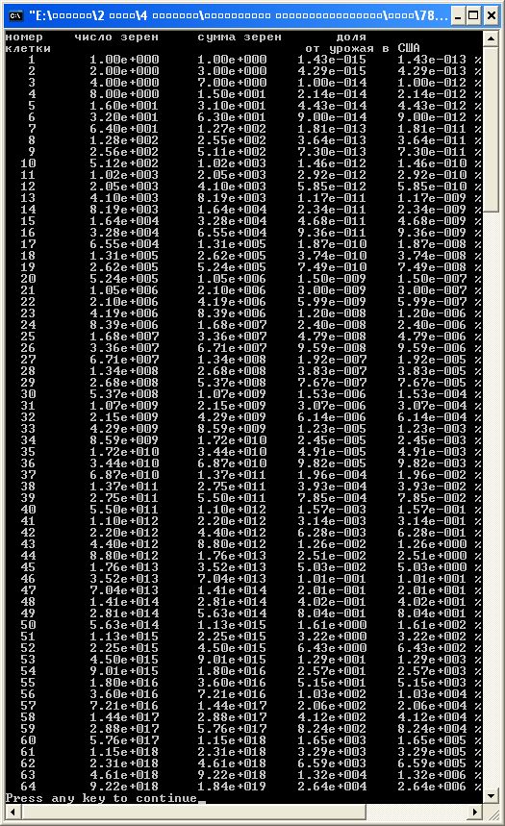

Пример №6
//примеры деления
#include <stdio.h>
void main ( )
{
printf(" деление целых: 5/4 это %d \n" , 5/4);
printf(" деление целых: 6/3 это %d \n" , 6/3);
printf(" деление целых: 7/4 это %d \n" , 7/4);
printf(" деление чисел с плавающей точкой: 7. /4. это %2.2f \n" , 7./4.);
printf(" смешанное деление: 7. /4 это %2.2f \n" , 7. /4);
}
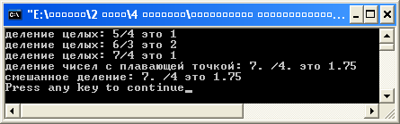

Пример №7
/* 06OPRS.C
Программа на С, иллюстрирующая некоторые тонкости операций
отношения и логических операций*/
#include <stdio.h>
main()
{
float foperand1, foperand2;
printf("\nEnter foperand1 and foperand2: " ); // Введите операнд1 и
scanf("%f%f",&foperand1,&foperand2); // операнд2
printf("\n foperand1 > foperand2 is %d", (foperand1 > foperand2));
printf("\n foperand1< foperand2 is %d", (foperand1 < foperand2));
printf("\n foperand1 >= foperand2 is %d", (foperand1 >= foperand2));
printf("\n foperand1 <= foperand2 is %d", (foperand1<= foperand2));
printf("\n foperand1 == foperand2 is %d", (foperand1== foperand2));
printf("\n foperand1 != foperand2 is %d", (foperand1 != foperand2));
printf("\n foperand1 && foperand2 is %d", (foperand1 && foperand2));
printf("\n foperand1 II foperand2 is %d", (foperand1 || foperand2));
return(0);
}
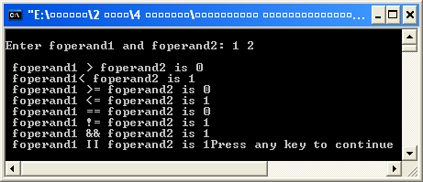

// 06OPRS.CPP
// Программа на C++, иллюстрирующая некоторые тонкости операций
// отношения и логических операций
Пример №8
#include <iostream.h>
main()
{
float foperand1, foperand2;
cout << "\nEnter foperand1 and foperand2: ";
cin >> foperand1 >> foperand2;
cout << "\n";
cout << " foperand1 > foperand2 is " << (foperand1 > foperand2) << "\n";
cout <<" foperand1 < foperand2 is " << (foperand1 < foperand2) << "\n";
cout << " foperand1 >= foperand2 is " << (foperand1 >= foperand2) << "\n";
cout << " foperand1 <= foperand2 is " << (foperand1 <= foperand2) << "\n";
cout << " foperand1 == foperand2 is " << (foperand1 == foperand2) << "\n";
cout << " foperand1 != foperand2 is " << (foperand1 != foperand2) << "\n";
cout << " foperand1 && foperand2 is " << (foperand1 && foperand2) << "\n";
cout << " foperand1 || foperand2 is " << (foperand1 || foperand2) << "\n";
return(0);
}
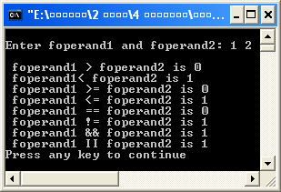
Пример №9
// применение правил старшинства
#include <stdio.h>
void main()
{
int top, score;
top = score = -(2 + 5)*6 + (4 + 3*(2 + 3));
printf("top = %d \n", top);
}
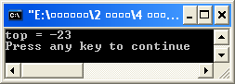
Пример №10
// X13.C
// секунды в минуты
// перевод секунды в часы, в минуты и секунды
#include <stdio.h>
#define SM 60
void main(void) // пример операции %
{
int sec,min,har,lefts,leftm;
sec = 1;
while (sec > 0)
{
printf("укажите количество секунд ");
printf("(0 - конец работы) > ");
scanf("%d",&sec);
min = sec/SM; //число минут
lefts = sec % SM; // остаток секунд
har = min/SM; // число часов
leftm = min % SM; //остаток минут
printf("%d секунд составляют > ",sec);
printf("%d час(а/ов) ",har);
printf("%d минут(ы) ",leftm);
printf("%d секунд(ы)!\n",lefts);
}
}
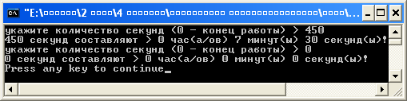

Пример №11
// X14.C
// выполнение сложения
#include <stdio.h>
void main(void) // увеличение: префиксная и постфиксная формы
{
int ultra = 0, super = 0;
while( super < 6)
{
super ++;
++ ultra;
printf("super = %d ultra = %d\n",super,ultra);
}
}
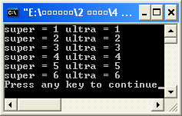

Пример №12
// X15.C
#include <stdio.h>
#define OFFSET 7.64
#define SCALE 0.325
void main(void)
// 1-я модификация размера обуви с использованием автоувеличения
{
double size,foot;
size = 3.0;
while(size < 18.5)
{
foot = SCALE * size + OFFSET;
printf("%10.2f %15.2f дюймов\n",size,foot);
++ size;
}
}
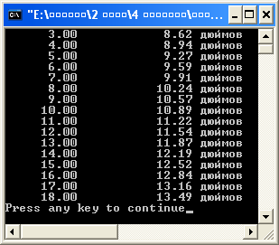
Пример №13
// X16.C
#include <stdio.h>
#define OFFSET 7.64
#define SCALE 0.325
void main(void)
// 2-я модификация размера обуви с использованием автоувеличения
{
double size,foot;
size = 2.0;
while(++ size < 18.5)
{
foot = SCALE * size + OFFSET;
printf("%10.2f %15.2f дюймов\n",size,foot);
}
}
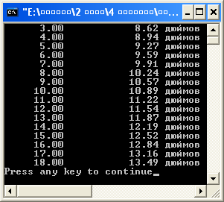

Пример №14
// X17.C
#include <stdio.h>
void main(void) // автоизменения ++
{
int a = 1, b = 1;
int aplus,plusb;
aplus = a ++; // постфиксная форма
// a изменяется ПОСЛЕ того, как его значение используется
plusb = ++ b; // префиксная форма
// b изменяется ПЕРЕД тем, как ее значение используется
printf(" a = 1; aplus = a ++; ---> a = %d aplus = %d\n",a,aplus);
printf(" b = 1; plusb = ++ b; ---> b = %d plusb = %d\n",b,plusb);
}
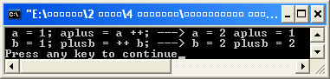

Пример №15
// X18.C
#include <stdio.h>
#define MAX 40
void main(void) // пример на засыпание IBM/PC
{
int count = 0;
printf(" я считаю, чтобы уснуть!(?)\n");
while(++ count < MAX)
printf(" вот уже %4d миллион(ов), а я не сплю ...\n",count);
printf("a-a-a ... %4d миллион(ов), а я хр-р-р....\n",count);
}
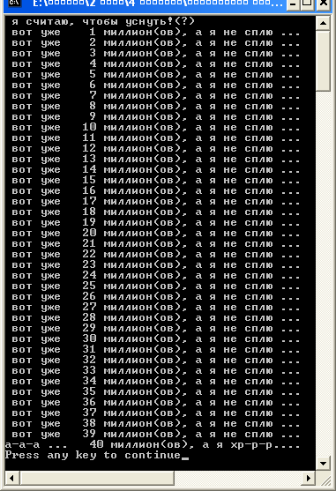

Пример №16
// X19.C
#include <stdio.h>
#define MAX 10
void main(void) // автоуменьшение
{
int count = MAX + 1;
while(-- count > 0)
{
printf(" Видишь!! Уже осталось только %d бутылок!\n",count);
printf(" Больше одной не давать!!!");
printf(" Ё-маё! Еще одну взяли! Сколько осталось? %d\n",count-1);
}
printf(" Вася! Пошли пить чай ...\n");
}
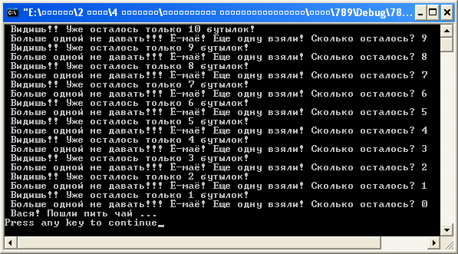
Пример №17
// сумма
#include <stdio.h>
void main() //нахождение суммы первых 20 целых чисел
{
int count, sum; // оператор описания
count = 0; // оператор присваивания
sum = 0; // то же самое
while (count++ < 20) // while
sum = sum + count; // оператор
printf(" sum = %d\n", sum); // вызов функции
}
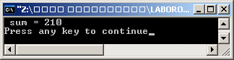
Пример №18
// преобразования
#include <stdio.h>
void main()
{
char ch;
int i;
float fl;
fl = i = ch = ' A'; // строка 8
printf("ch = %с, i = %d, fl = %2.2f\n", ch, i, fl);
ch = ch + 1; // строка 10
i = fl + 2*ch; // строка 11
fl = 2.0*ch + i; // строка 12
printf("ch = %c, i = %d, fl = %2.2f\n", ch, i, fl);
ch=2.0E30; // строка 14
printf("Теперь ch = %c \n", ch);
}

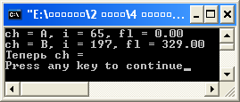

Пример №19
// бег
#include <stdio.h>
#define SM 60 // число секунд в минуте
#define SH 3600 // число секунд в часе
#define MK 0.62137 // число миль в километре
void main()
{
float distk, distm; // дистанция в км и милях
float rate; // средняя скорость в милях в час
int min, sec; // время бега в минутах и секундах
int time; // время бега в секундах
float mtime; // время пробега одной мили в секундах /
int mmin, msec; // время пробега одной мили в минутах и секундах
printf("Эта программа пересчитывает ваше время пробега дистанции, выраженной в км,\n");
printf("во время, требуемое для пробега одной мили, и вашу среднюю\n");
printf(" скорость в милях в час,\n");
printf("Укажите, пожалуйста, дистанцию в километрах.\n");
scanf("%f",&distk);
printf("Введите затем время в минутах и секундах.\n");
printf("Начните с ввода минут.\n");
scanf("%d",&min);
printf("Теперь вводите секунды.\n");
scanf("%d",&sec);
time = SM*min + sec; // переводит время в секунды
distm = MK*distk; // переводит километры в мили
rate = distm/time*SH; // число миль в сек х число сек в час= число миль в час
mtime = (float)time/distm; // время/дистанция — время на милю
mmin = (int)mtime/SM; // находит целое число минут
msec = (int)mtime % SM; // находит остаток в секундах
printf("Вы пробежали %1.2f км (%1.2f мили) за %d мин %d c.\n", distk, distm, min, sec);
printf("Эта скорость соответствует пробегу мили за %d мин", mmin);
printf("%d c.\n Ваша средняя скорость %l,2f миль/ч\n", msec, rate);
}
